Pakar AI Bicara Keunggulan Galaxy AI di Galaxy S24, Mendorong Produktivitas dan Pengembangan Talenta
Galaxy AI pada Galaxy S24 Series bisa dimanfaatkan untuk mengembangkan skill dan bakat penggunanya
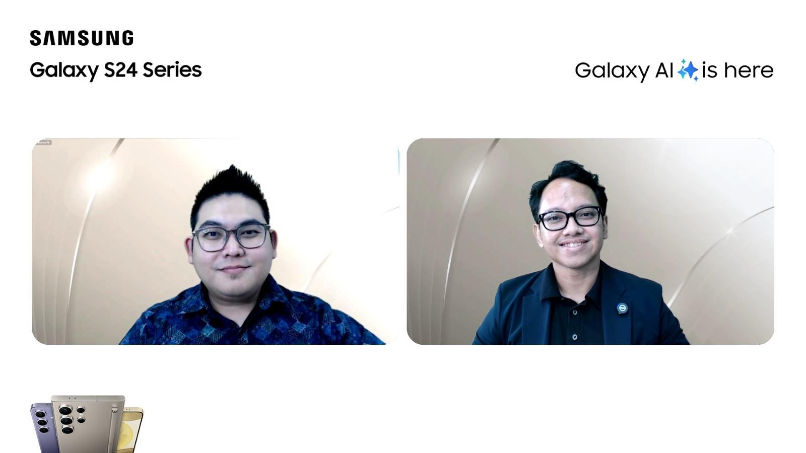
(Kiri) Verry Octavianus, MX Product Marketing Senior Manager bersama Irzan Raditya, CEO Kata.AI (Kanan) pada Acara Samsung Galaxy S24 Series Media Online Session

Jakarta, 19 Februari 2024 - Pemanfaatan AI untuk mendorong produktivitas telah menjadi hal yang umum dalam kehidupan sehari-hari, terutama di kalangan Gen Z. Sebagai generasi yang lekat dengan teknologi, Gen Z ternyata memiliki ketertarikan yang mendalam terhadap AI. Hasil survei yang dilakukan oleh Google menyebut bahwa Gen Z sudah memiliki awareness terhadap teknologi AI. Sebanyak 35% dari mereka menggunakan AI untuk mengedit foto dan video melalui smartphone. Selain itu, 29% dari Gen Z memanfaatkan AI untuk keperluan menerjemahkan dokumen hingga menyortir data.
Menyadari potensi yang begitu besar dari AI termasuk di Indonesia, Samsung terus mendorong pengembangan teknologi AI pada perangkat Galaxy. Melalui kehadiran Galaxy AI sebagai inovasi terbaru, Samsung ingin memastikan bahwa AI yang dihadirkan, selain bermanfaat untuk meningkatkan produktivitas dan kreativitas pengguna, juga mendukung penggunanya dalam menyederhanakan aktivitas sehari-hari. Dan yang tidak kalah penting juga untuk mendukung pengembangan keterampilan serta bakat individu.
“Kami mempersembahkan Galaxy S24 Series yang telah dilengkapi Galaxy AI, dengan tujuan untuk memudahkan masyarakat dalam menjalani aktivitas kesehariannya dan meningkatkan produktivitas, termasuk mendukung pengembangan skill dan talenta. Semua kecanggihan fitur AI di Galaxy S24 Series, seperti Chat Assist, Live Translate dan Circle to Search with Google, dapat langsung dinikmati pengguna tanpa memerlukan aplikasi tambahan. Kami berharap Galaxy S24 Series bisa membantu meningkatkan adopsi AI yang lebih luas dan seamless di Indonesia,” ujar Verry Octavianus, MX Product Marketing Senior Manager Samsung Electronics Indonesia
Senada dengan hal tersebut, Irzan Raditya, CEO Kata.AI menambahkan, "Data dari McKinsey menunjukkan bahwa AI mampu meningkatkan produktivitas hingga 70%. Kehadiran Galaxy S24 Series yang dilengkapi Galaxy AI tentu membuka banyak sekali peluang baru dalam menjalankan produktivitas yang lebih dari sebelumnya. Tidak hanya itu, berbagai kemudahan yang ditawarkan juga bisa membuka pintu bagi generasi mendatang untuk berinovasi dan mendorong batasan kreativitas. Saya pun menilai bahwa kehadiran Galaxy S24 Series dengan Galaxy AI terjadi di waktu yang tepat sejalan dengan kemajuan teknologi yang semakin pesat.”
Berikut ini adalah hal-hal yang bisa kamu lakukan untuk mempermudah keseharian hingga produktifitas serta mendukung apapun bakatmu dengan Galaxy AI di perangkat Galaxy S24 Series:
1. Kamu suka browsing, interview, dan meeting bersama teman? Transcript Assist, Browsing Assist hingga Note Assist berguna banget!
Sekarang, kamu tidak perlu khawatir jika membutuhkan informasi lebih detail dari video atau rekaman suara dengan cepat. Galaxy AI menawarkan fitur Transcript Assist yang memungkinkan kamu mendapatkan transkrip dengan mudah yaitu dengan mengubah percakapan menjadi teks, meningkatkan efisiensi dalam menyelesaikan berbagai tugas atau pekerjaanmu. Fitur ini juga dapat membantu kamu dalam transkripsi dan langsung menerjemahkannya ke dalam 13 bahasa, yaitu bahasa Mandarin, Inggris, Prancis, Jerman, Hindi, Italia, Jepang, Korea, Polandia, Portugis, Spanyol, Thailand, dan Vietnam. Setelah itu, kamu pun bisa merangkumnya dengan cara yang sangat mudah.
Berikut cara menggunakan fitur Transcript Assist:
- Pilih rekaman yang ingin kamu transkrip
- Klik ikon tiga titik di pojok kanan atas, kemudian klik ‘Transcribe’
- Pilih bahasa yang kamu inginkan
- Transkrip dari rekaman suara yang kamu pilih sudah selesai
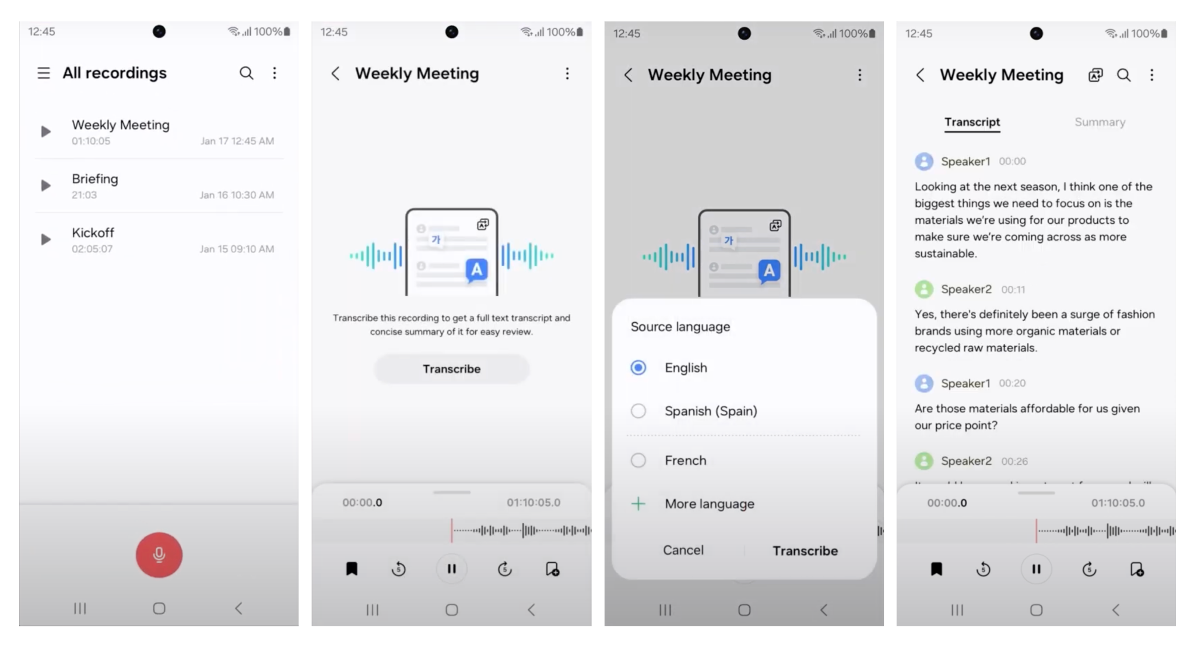
Tak hanya itu, konsumen juga bisa memanfaatkan fitur Note Assist yang memudahkan kamu ketika ingin mencatat informasi tapi dengan cara yang praktis. Dengan fitur ini,tulisan yang kamu buat meski dalam pencatatan yang berantakan akan diatur ulang secara otomatis oleh AI menjadi lebih rapi dan terstruktur bahkan setelah itu dapat langsung diterjemahkan.
Berikut cara menggunakan fitur Note Assist
- Buka aplikasi Notes di Galaxy S24 Series-mu
- Klik ikon tiga titik di pojok kanan atas, kemudian pilih ‘Summarize’
- Ringkasan catatanmu sudah terproses oleh Galaxy AI
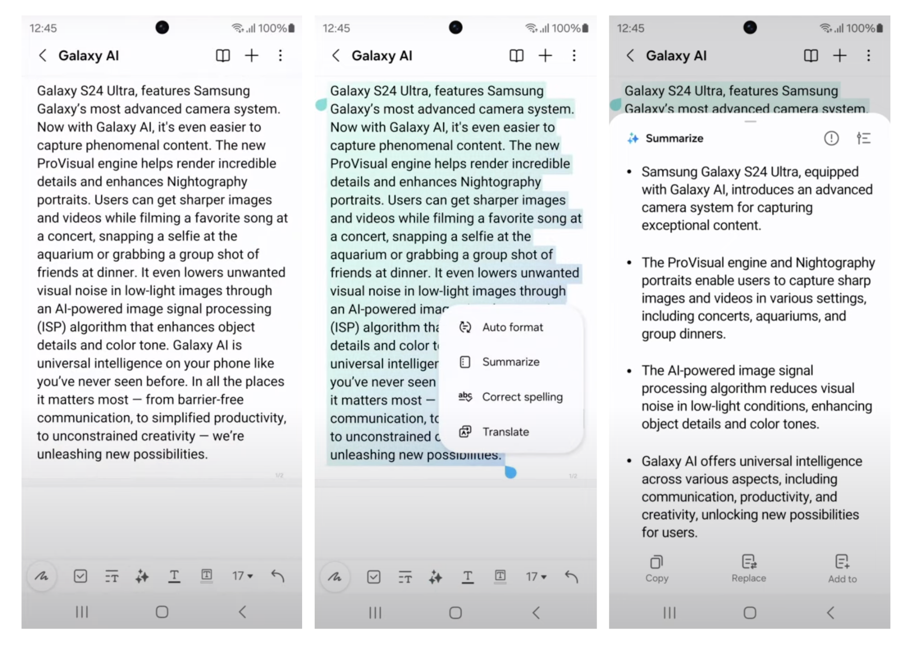
Melengkapi pengalaman produktif yang lebih canggih, Galaxy AI juga punya fitur Browsing Assist yang membantu merangkum artikel dan menerjemahkan isi dari browser. Fitur ini membuat pengalamanmu ketika membaca atau melakukan riset kecil-kecilan dari internet jadi lebih singkat, ringkas, dan efisien. Tidak kalah menarik, Browsing Assist juga bisa melakukan penerjemahan tulisan secara otomatis, sehingga kamu bisa dengan mudah memahami konten dari berbagai bahasa.
Berikut cara menggunakan fitur Browsing Assist:
- Buka aplikasi Samsung Internet, dan buka halaman web manapun
- Klik ikon Browsing Assist, dan pilih ‘Summarize’
- Teks tersebut akan dirangkum dalam poin-poin. Dan kamu juga dapat menerjemahkan halaman web yang diringkas dengan klik ikon ‘Translate’
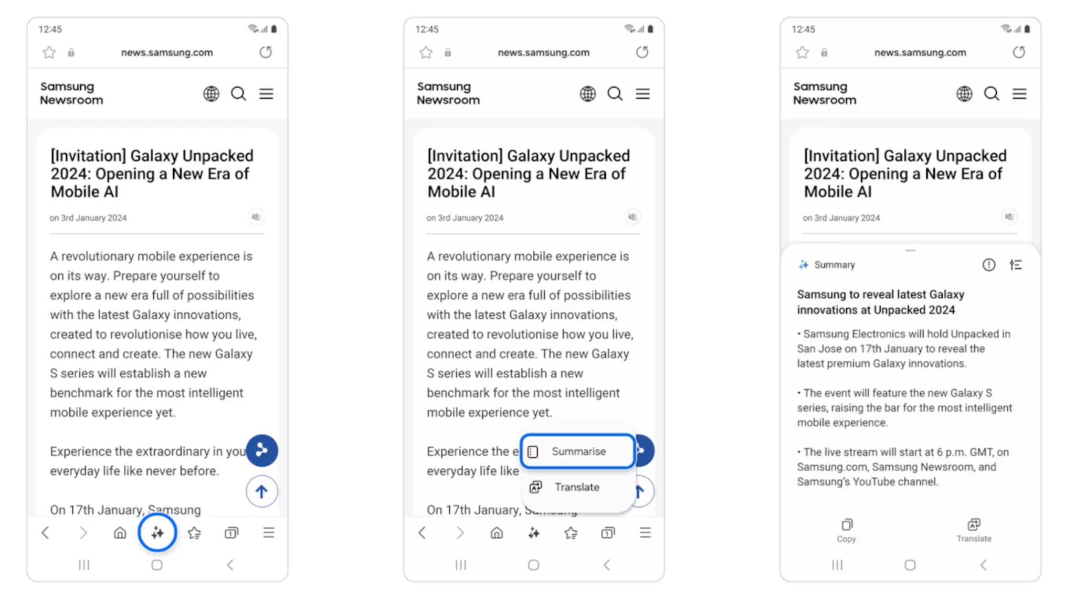

2. Mencari informasi lebih mudah dan cepat dengan Circle to Search with Google
Galaxy AI turut mempermudah kamu dalam melakukan proses pencarian informasi di dunia maya. Dengan Galaxy AI, kamu tidak perlu repot-repot menggali lebih dalam informasi hanya menggunakan kata kunci, tapi lebih praktis dengan menggunakan gambar yang ada di layar smartphone, hanya dengan menggunakan fitur Circle to Search with Google.
Fitur ini bisa menjadi panduan andalan untuk mengenali objek apapun yang kamu temui, baik dari objek yang kamu tangkap dengan kamera maupun dari video atau gambar yang ditemukan di internet. Cukup dengan menahan home button, kemudian menggambar lingkaran di sekitar objek, kamu bisa langsung mengakses informasi terkait secara instan.
Bagi kamu yang suka melakukan penelitian, khususnya yang sering terlibat dalam eksplorasi ilmu pengetahuan di lapangan, fitur Circle to Search akan membuat lebih fokus pada riset tanpa kekhawatiran tidak mendapatkan data yang dibutuhkan. Contohnya, kamu menemukan tanaman yang ternyata bisa membantu riset kamu, dengan fitur ini kamu dapat dengan cepat memperoleh informasi mengenai tanaman tersebut dan bisa mengajukan follow-up question untuk melengkapi data yang kamu dapatkan. Dengan begitu, fitur ini memastikan kelancaran dan efisiensi dalam setiap pengamatan dan eksplorasi. Berikut caranya:
- Klik dan tahan tombol Home Button
- Lingkari objek yang ingin kamu ketahui informasinya
- Informasi dari objek yang kamu lingkari akan langsung muncul di Google
- Kamu juga bisa mendapatkan informasi lebih berdasarkan follow-up question yang ingin kamu ketahui
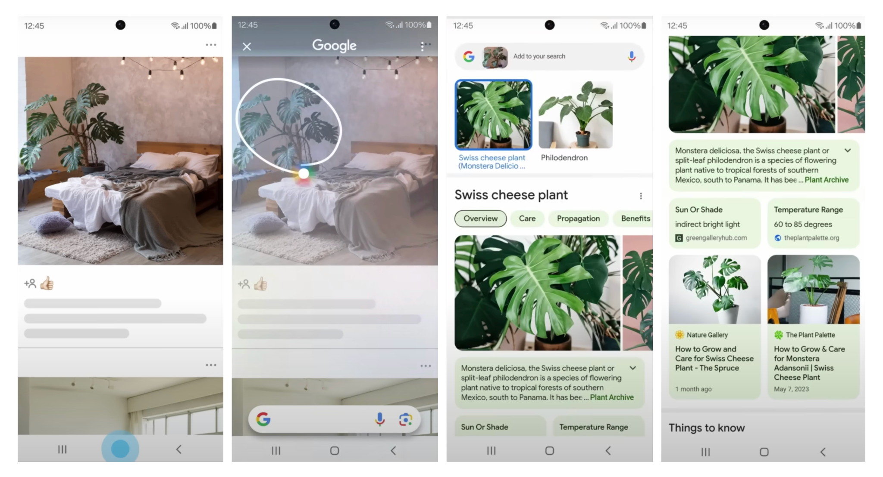
3. Bikin konten lebih mudah dengan Photo Assist dan juga Super HDR untuk hasil foto kualitas tinggi
Untuk kamu yang gemar membagikan konten di media sosial ataupun menyelesaikan tugas kuliah atau kerja dengan konten visual, Galaxy S24 Series dilengkapi fitur Super HDR yang mampu menghasilkan foto-foto berkualitas tinggi. Fitur Super HDR tidak hanya terbatas pada aplikasi kamera bawaan, tetapi juga dapat diterapkan saat membuat konten langsung melalui aplikasi pihak ketiga seperti Instagram. Hal ini memastikan bahwa setiap momen yang diabadikan dan dibagikan di Instagram atau platform media sosial lainnya tetap menghasilkan konten yang epic karena adanya integrasi kamera dengan media sosial. Dengan demikian, kamu dapat dengan percaya diri mengekspresikan kreativitas dan membagikan momen berharga dengan kualitas visual yang luar biasa.
Tidak terbatas pada penggunaan kamera dengan kualitas terbaik, proses pembuatan konten juga akan lebih mudah dengan bantuan AI. Kamu bisa menggunakan fitur Photo Assist pada Galaxy S24 Series untuk melakukan next-level photo editing, seperti retouch dan resize tanpa membutuhkan aplikasi tambahan.
Kerennya lagi, Photo Assist dari Galaxy AI memungkinkan kamu untuk menghapus objek yang tidak diinginkan, memperkecil atau memperbesar objek, memperluas latar belakang objek, bahkan menghapus refleksi pada objek. Fitur ini memberikan kemampuan editing yang canggih, yang bikin kamu bisa menciptakan konten yang lebih menarik, berkualitas, dan berbeda dari yang lain.
Berikut cara menggunakan fitur Photo Assist:
- Pilih foto yang ingin kamu edit di aplikasi galeri
- Klik ikon , kemudian klik ikon Generative Edit 
- Gambar di sekitar objek yang ingin kamu sesuaikan, posisikan objek sesuai dengan keinginanmu, mulai dari memperbesar, memperkecil, atau meluruskan
- Klik ikon ‘Generate’ untuk memproses foto editan-mu

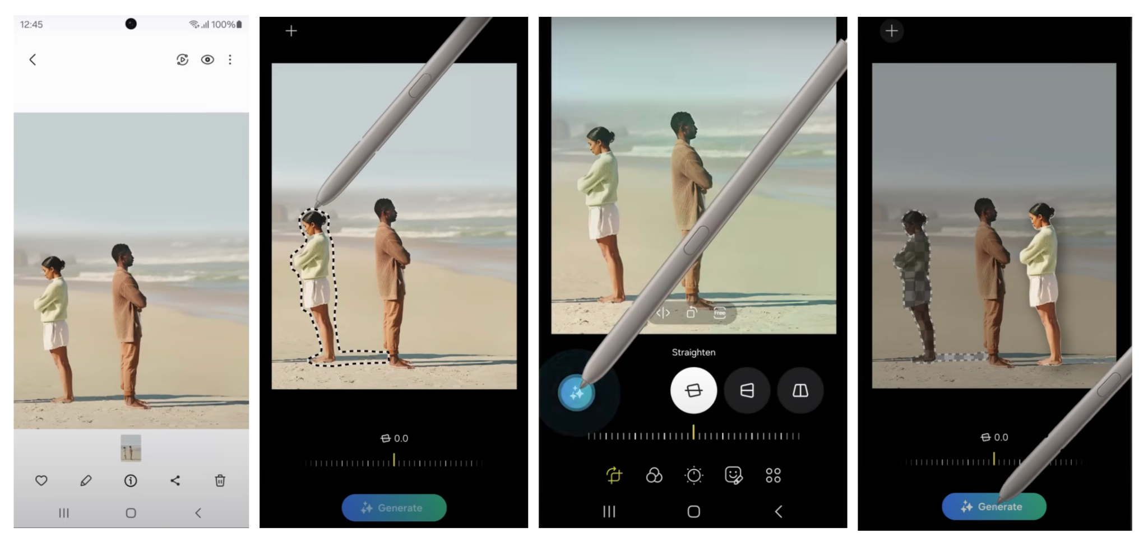
4. Tingkatkan pengalaman belajar dan dapatkan pendapatan tambahan tanpa hambatan bahasa
Keterbatasan bahasa sudah seharusnya tidak lagi menjadi kendala pada zaman ini. Dengan bantuan Galaxy AI yang punya fitur Interpreter, kamu dapat lebih mudah berkomunikasi dengan lawan bicara dari berbagai negara dengan bahasa yang berbeda. Jadi, kamu bisa mencari peluang-peluang baru yang lebih luas di dunia internasional tanpa terkendala hambatan bahasa.
Melalui fitur ini, kamu bisa meraih kesempatan-kesempatan baru untuk mengambil pekerjaan remote, freelance dari luar negeri, hingga berjualan online ke luar negeri meski tidak terlalu fasih bahasa asing. Oleh sebab itu, pemanfaatan Galaxy S24 Series untuk mendukung produktivitas bisa semakin mengesankan. Untuk menggunakan Live Translate, pastikan kamu sudah mengunduh bahasa yang diinginkan melalui pengaturan.
Cara menggunakan fitur ini sangat mudah:
- Swipe ke bawah pada halaman utama untuk membuka menu pengaturan.
- Kemudian pilih opsi "Interpreter".
- Terjemahan-mu sudah diproses oleh Galaxy AI
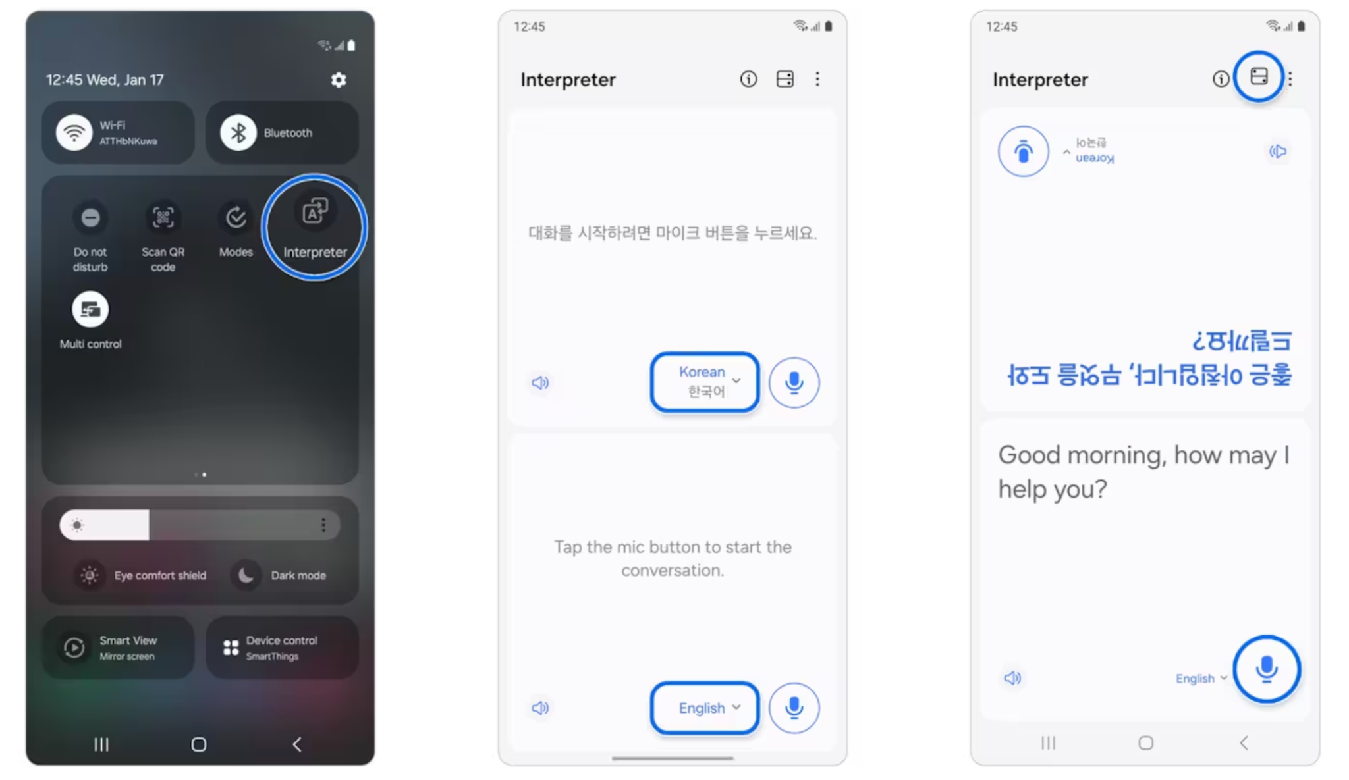
Kamu bisa menggunakan fitur ini secara langsung saat berhadapan dengan lawan bicara menggunakan Galaxy S24 series. Fitur ini juga bisa dipakai saat berbicara melalui panggilan telepon. Hanya perlu mengklik opsi "Call Assist" dan kemudian klik “Live Translate” saat sedang bertelepon dengan lawan bicara. Kamu pun bisa memilih bahasa yang ingin kamu gunakan.
Berikut cara menggunakan fitur Call Assist:
- Saat kamu sedang menelpon atau menerima telepon, klik ikon ‘Call Assist’
- Klik ikon ‘Live Translate’
- Bixby voice akan secara otomatis menggunakan konfigurasi bahasa yang dipilih di Pengaturan perangkat-mu untuk memulai percakapan.
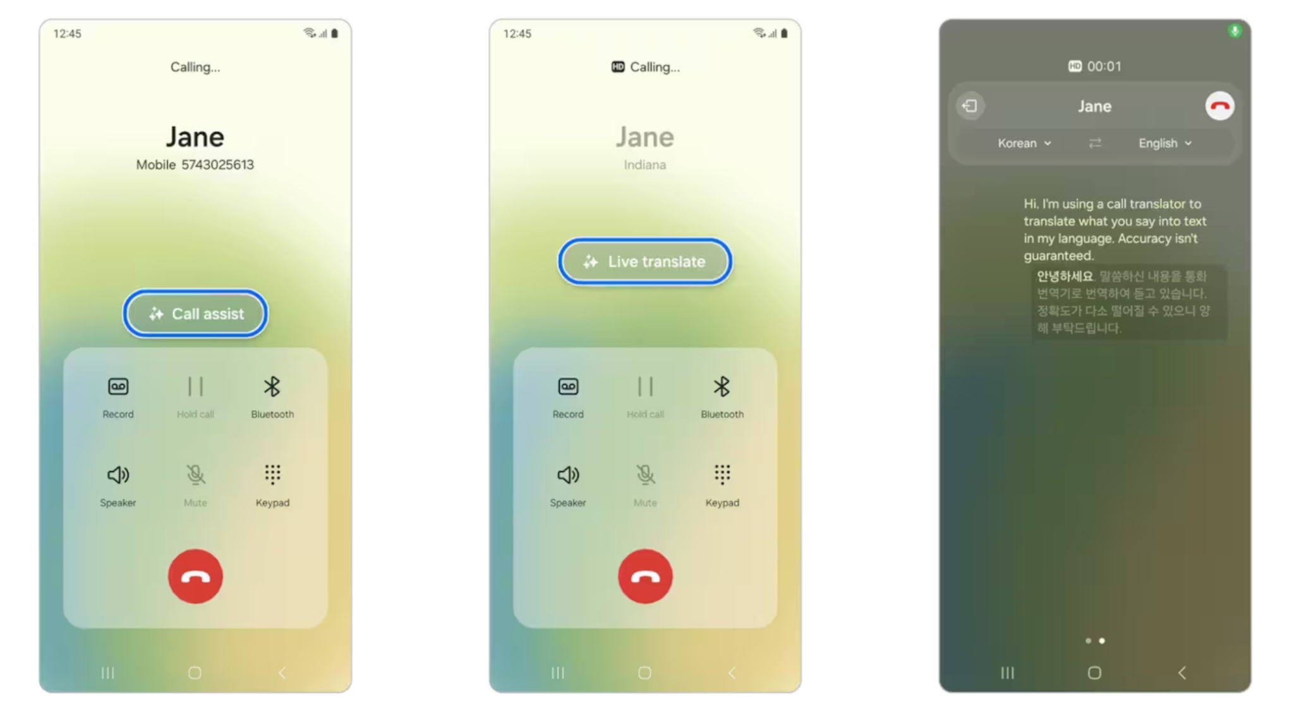
Dan Samsung menambah pengalaman ini untuk lebih seamless dengan menggunakan Galaxy Buds2, Buds2 Pro, atau Buds FE. Ketika sedang bertelepon, perangkat wearable dari Samsung ini akan membantu kamu untuk bisa berbicara melalui panggilan sambil membaca hasil terjemahan secara bersamaan langsung dari layar perangkat.
Kamu bisa mendapatkan Buds2, Buds2 Pro, atau Buds FE di Samsung Store terdekat atau dengan mengunjungi Samsung.com.
Untuk mahasiswa yang ingin mengembangkan keterampilan dengan Galaxy AI, coba langsung di kampusmu!
Penasaran buat manfaatin semua fitur AI itu? Kabar baiknya, buat kamu mahasiswa dari universitas di Jakarta, Bandung dan Surabaya, Samsung mengundang mahasiswa Indonesia untuk dapat merasakan pengalaman mencoba Galaxy AI pada Galaxy S24 Series dalam acara Galaxy AI Goes to Campus yang akan berlangsung dari 19 Februari – 28 Maret 2024.

Di sini kamu bisa mencoba fitur-fitur epic mulai dari Circle to Search with Google, Transcript Assist, Photo Assist, Live Translate hingga Gaming di booth ala Gangnam, Korea. Galaxy AI Goes to Campus akan hadir di Universitas Indonesia, Universitas Tarumanegara, Universitas Binus Alam Sutera, Universitas Kristen Petra Surabaya, dan Universitas Katolik Parahyangan Bandung.

Bukan hanya bisa merasakan Galaxy AI secara langsung saja, Samsung juga menghadirkan berbagai promo menarik untuk setiap pembelian Galaxy S24 Series di Galaxy AI Goes to Campus. Kamu bisa mendapat cashback 10% dalam setiap pembelian Galaxy S24 Series, trade-in cashback hingga senilai Rp2.500.000, gratis Galaxy S24 Series Standing Grip Cover setiap pembelian Galaxy S24 Series senilai Rp599.000, hingga potongan harga 20 % untuk perangkat Wearables terbaru dari Samsung.

Dengan berbagai promo menarik ini, pengguna bisa merasakan era baru mobile AI yang memudahkan produktivitas dan kreativitas di keseharian mereka. Galaxy S24 Ultra hadir mulai dari harga Rp21.999.000 (12/256GB), lalu Galaxy S24+ dibanderol dengan harga mulai Rp16.999.000(12/256GB) sedangkan Galaxy S24 tersedia mulai dari harga Rp13.999.000 (8/256GB).
Untuk informasi lebih lanjut mengenai Galaxy S24 Series dan Galaxy AI bisa dilihat di www.samsung.com/id.

-o0o-

Tentang Samsung Electronics Co., Ltd.
Samsung menginspirasi dunia dan membentuk masa depan dengan ide dan teknologi transformatif. Perusahaan ini mendefinisikan ulang dunia TV, smartphone, wearables, tablet, peralatan rumah tangga, sistem jaringan dan memori, sistem LSI, foundry dan solusi LED, serta menghadirkan pengalaman terhubung yang mulus melalui ekosistem SmartThings dan kolaborasi terbuka dengan para mitra. Untuk berita terkini, silakan kunjungi Samsung Newsroom di news.samsung.com.

Untuk keterangan lebih lanjut:
Fia Handayani  Public Relations Manager  Samsung Electronics Indonesia  Phone: 021-2958 8000  Email: f.handayani@samsung.com | Maghfira Tabrani  Manager  Carl Byoir  Email: maghfira.tabrani@carlbyoir.com

